1. 初等模型
1-1非线性方程求根。应知常见的算法以及理论，如二分法，牛顿法。相关作业。
1-2 强渡长江中的偏角引理
2. 量纲分析法应用：用于确定物理量之间关系；无量纲化方法化减少模型种参数个数。作业题 P60 1.2.
2. 层次分析法基本原理，涉及概念：判断矩阵、正互反矩阵,一致矩阵
一致性检验

3.插值（多项式插值：Lagrange插值和牛顿插值）和拟合（线性最小二乘）
观测下表数据
x | 1 | 2 | 3 | 4 | 5
y | 1.7 | 2.5 | 3.5 | 5 | 7
- 求4次插值多项式；
- 若经验公式为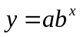，利用线性最小二乘法确定经验公式中的参数（计算结果精确到小数点后1位）。

4.常微分模型
4-1 Logistic模型（阻滞增长模型）及应用
例：求解Logistic模型。
（2）求该模型变化率最大时刻。
相关作业：P130 3. 4.
4-2 Volterra 原理

（1）时间充分大以后，该种群自然增长率为多大？有无稳定年龄结构？
有的话，年龄结构是什么情况？没有的话，理由是什么？
5.差分模型
5-1.某动物种群最大年龄60岁，按年龄平均分成3组，每20年为一时段观测一次种群数量变化。各组在1个时间段内雌性后代繁殖率分别为 0.15，0.7，15；死亡率分别为0.4，0.8。
(2) 由于环境条件限制，需要通过等比例处理每个年龄组的生育率，问如何处理时，种群总量保持不变。此时稳定情况下的年龄结构怎样？

5-2讨论差分方程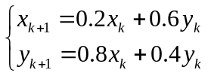 当初值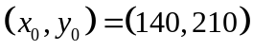 时的长期演化规律。
5-3作业题P153-1.2.3
5-4 一阶差分方程如何求平衡点和稳定平衡点判断条件
6.优化模型
最短路、最小生成树、关键路径，简单图会计算及其对应的优化模型会写
6-1.学校在8栋教学楼之间铺设光缆，各楼宇之间的预计铺设造价如下图所示。
- 写出该网络的邻接矩阵P;
- 用Kruskal算法生成最佳方案，请按顺序给出每一步选择的边,顶点标号小的在前（比如，顶点1和顶点2之间的连边用1-2表示），计算该方案的总造价；
- 指定从6号楼开工建设，用Prim算法生成最佳方案，请按顺序给出每一步新选择的点连到已选点所使用的边,顶点标号小的在前（比如，顶点1和顶点2之间的连边用1-2表示），计算该方案的总造价；
写出求解最小造价方案的函数优化模型标准形式，并判断其类型。

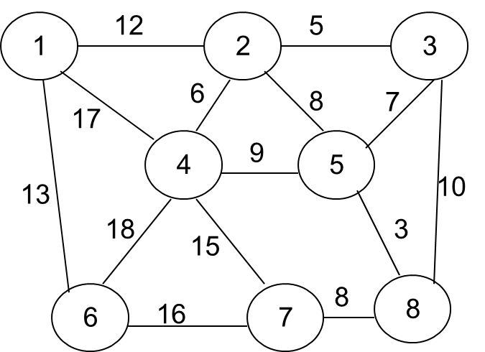

6-2.如果某大型工程施工计划安排如下图所示，其中各个顶点表示工程中的某些事件，（如1号顶点表示开工事件，8号顶点表示竣工事件），有向边表示某个子工程必须在两个事件之间完成，方向由前一个事件指向后一个事件，边上的权重表示该子工程施持续工时间。
- 写出该网络的邻接矩阵P;
- 建立求解整个工程最短竣工时间的数学模型，并判断该模型的类型。
17
1
2
3
2
4
4
2
6
5
5
2
1
3
6
7
8
2
1
5
3
2
1
6-3 书上例8.5调度问题

7. 随机模型
如何判断是否存在预防性更换策略，书上例题
作业P213-2

